$$y=f\left(x\right)$$

Insiemi di elementi $A$ e $B$ che caratterizziamo con una relazione

Dominio: l’insieme dei valori per cui è definita una funzione e cambia tra tipi di funzioni.

* Immagine: insieme dei valori raggiunti “in output”
  + Codominio = insieme dei valori dell’immagine
* Controimmagine: insieme dei valori raggiunti “in input”

Tipi di funzioni

* Iniettive : associazione 1 a 1 (a un elemento del primo insieme corrisponde un elemento del secondo insieme)
* Suriettive : associazione 1 a n (a un elemento del dominio riesco ad associare uno o più elementi dell’immagine)

L’insieme è Biezione (o invertibile): vedere questa associazione (iniettiva + suriettiva)

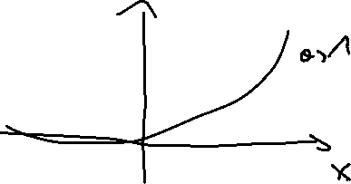

Funzione invertibile 🡪



Funzione simmetrica (invertibile):

